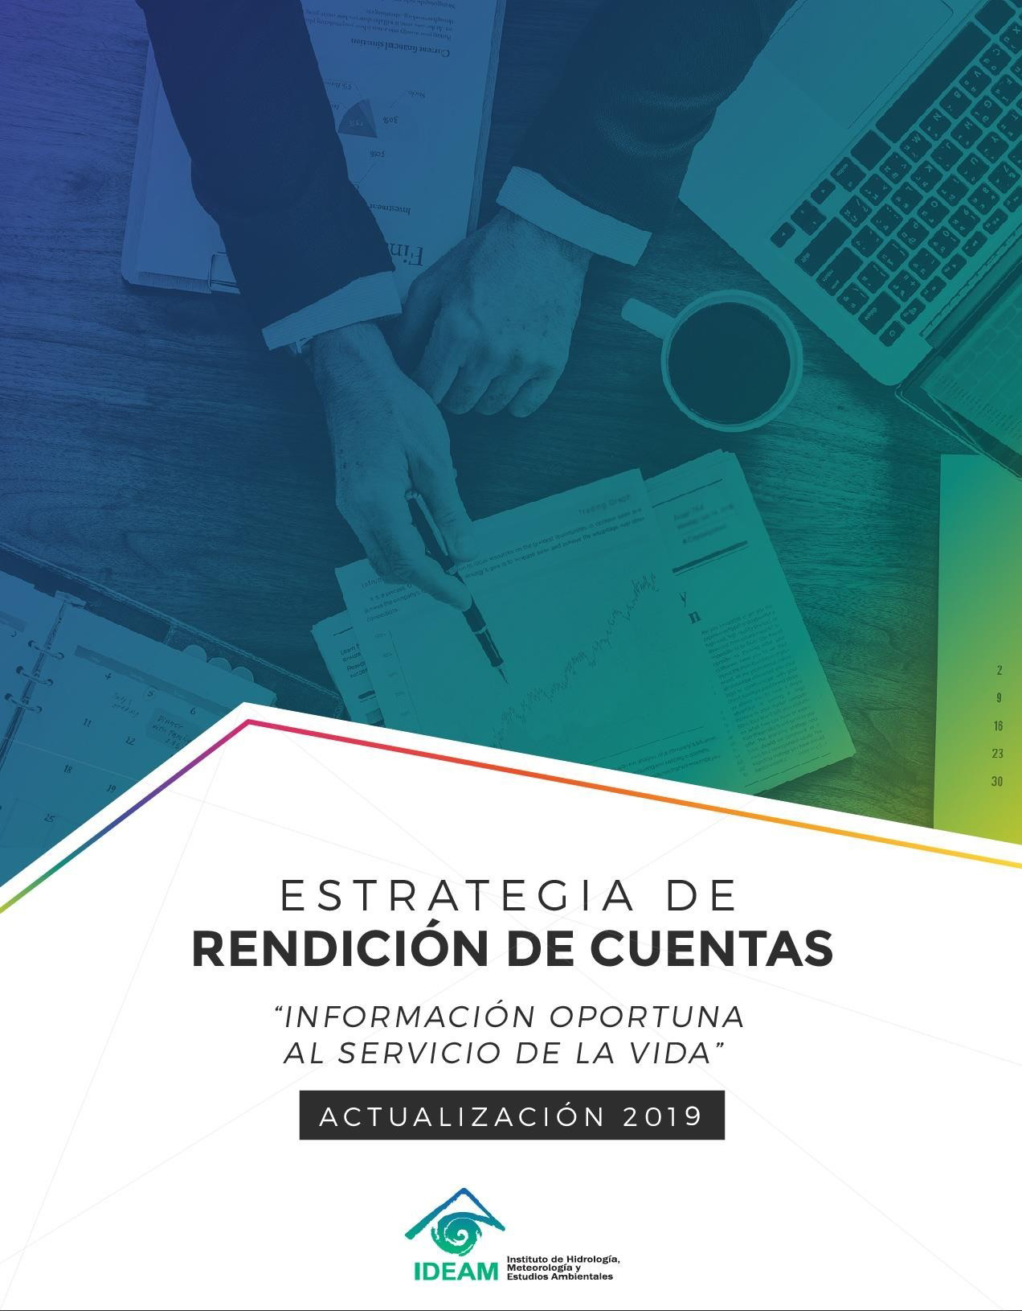
INSTITUTO DE HIDROLOGÍA, METEOROLOGÍA Y ESTUDIOS AMBIENTALES IDEAM

ESTRATEGIA DE RENDICIÓN DE CUENTAS
Actualización 2018

Actualización y reformulación Andrea del Pilar Torres Gallardo Oficina Asesora de Planeación

Orientación y supervisión
Juan Carlos Arturo Lobo Torres Jefe Oficina Asesora de Planeación Juan Fernando Casas
Coordinador Grupo de Comunicaciones

Aprobado por:
Juan Carlos Arturo Lobo Torres Jefe Oficina Asesora de Planeación Juan Fernando Casas
Coordinador Grupo de Comunicaciones

Octubre de 2018

1

ÍNDICE:
- INTRODUCCION 3
- OBJETIVO 4
- ALCANCE 4
- TÉRMINOS Y DEFINICIONES 4
- MARCO NORMATIVO 12
- LINEAMIENTOS METODOLÓGICOS PARA LA RENDICIÓN DE CUENTAS 15
- ETAPAS DE RENDICIÓN DE CUENTAS EN EL IDEAM 23
  - ETAPA 1: APRESTAMIENTO 23
  - ETAPA 2: DISEÑO 28
  - ETAPA 3. PREPARACIÓN 28
  - ETAPA 4: EJECUCIÓN 30
  - ETAPA 5: SEGUIMIENTO Y EVALUACIÓN 31

INTRODUCCION

El Instituto de Hidrología Meteorología y Estudios Ambientales, Ideam, con el fin de implementar mecanismos de transparencia, participación ciudadana, control social; así mismo, para fortalecer la comunicación con el ciudadano e incrementar los niveles de confianza y credibilidad, se permite formular la presente Estrategia de Rendición de Cuentas, de conformidad con las normas legales vigentes.

La estrategia busca fortalecer al Instituto en el ejercicio permanente de rendición de cuentas mediante de la difusión de información clara, veraz y oportuna, que permita al ciudadano conocer la gestión del Ideam de una forma transparente e incentive su participación y acercamiento, a través de acciones de diálogo y retroalimentación con la ciudadanía en general. Adicionalmente, considera lo establecido en el Modelo Integrado de Gestión y Planeación, MIPG, que busca facilitar la gestión de la entidad y que debe ser orientada hacia el logro de resultados mediante la 3ª dimensión: Gestión con Valores para Resultados, toda vez que se pretende poner en marcha las trayectorias de implementación de las políticas definidas en la dimensión de Direccionamiento Estratégico.

Para concretar las decisiones tomadas en el proceso de planeación institucional, la dimensión de Gestión con valores para resultados trata los aspectos más importantes que debe atender la entidad para cumplir con las funciones y competencias que le han sido asignadas por mandato legal, por ejemplo, aquellas políticas orientadas a mejorar la relación del Estado con los ciudadanos.

Esta Estrategia de Rendición de Cuentas, incluye los lineamientos metodológicos con las disposiciones elementales para el diseño de la misma, teniendo en cuenta el Manual Único de Rendición de cuentas de la Presidencia de la República y el Departamento Nacional de Planeación, así como el documento vigente del Manual Único de Rendición de Cuentas con enfoque, basado en derechos humanos y paz del Departamento Administrativo de la Función Pública, DAFP, que se encuentra en el sitio web: https://www.funcionpublica.gov.co/web/murc, y permite al Instituto, explorar diferentes opciones que pueden ajustarse de acuerdo con sus requerimientos y características, de conformidad con el marco general de la política nacional fijada en el Conpes 3654 de 2010, el artículo 78 de la Ley 1474 de 2011 y la Ley 207 de 2015 en su artículo 48 y siguientes.

Teniendo en cuenta lo anterior, la Oficina Asesora de Planeación del Ideam, lideró el diseño de la estrategia de rendición de cuentas, facilitando así su ejecución, seguimiento y evaluación, mediante el liderazgo para motivar e influir en los demás miembros de la entidad de una manera ética, positiva y democrática frente al logro de los objetivos del proceso de rendición de cuentas. Todas las áreas misionales y de apoyo del Instituto podrán fundamentarse en esta estrategia, para generar diferentes mecanismos de rendición de cuentas, de tal manera que se fortalezcan los espacios de participación e interlocución en la búsqueda de una constante retroalimentación.

A continuación, el Ideam presenta su Estrategia de Rendición de Cuentas 2019.

OBJETIVO

Establecer la Estrategia de Rendición de Cuentas 2019, con el propósito de cumplir con los tres elementos centrales de Información, Diálogo y Responsabilidad, basada en derechos humanos, para garantizar la responsabilidad pública y el derecho ciudadano a participar y vigilar la gestión de manera permanente, con el fin de lograr que los servidores públicos del Ideam se apropien y pongan en práctica la misma, a través de cada una de sus políticas, planes, programas, proyectos y actividades.

ALCANCE

La Estrategia de Rendición de Cuentas involucra a todas las dependencias de la entidad y su personal. Está dirigido a públicos diversos y a la comunidad en general, interesada en ejercer control social y evaluación ciudadana, teniendo en cuenta los procesos permanentes de rendición de cuentas en los diferentes espacios de participación que se establezcan en el Ideam, para lograr una gestión efectiva que evidencie resultados satisfactorios y una excelente comunicación bidireccional entre las partes involucradas.

Las acciones de participación relacionadas con Rendición de Cuentas, deberán incluirse en el Plan Anticorrupción y de Atención al Ciudadano, de acuerdo con lo establecido en la Ley 1474 de 2011.

El Instituto deberá ajustar anualmente los anexos de la Estrategia de Rendición de Cuentas.

TÉRMINOS Y DEFINICIONES

Audiencia Pública Participativa: Según el artículo 55 de la Ley 1757 de 2015 "Estatuto de Participación Ciudadana", las audiencias públicas participativas son un mecanismo de rendición de cuentas, así mismo son un acto público convocado y organizado por las entidades de la administración para evaluar la gestión realizada y sus resultados con la intervención de ciudadanos y organizaciones sociales. Teniendo en cuenta que la rendición de cuentas se debe hacer de forma permanente, deben existir otros espacios o encuentros de diálogo presenciales y complementarlos con los virtuales.

Qué no se entiende por audiencia pública:

- NO es un encuentro donde las entidades hablan y los ciudadanos sólo escuchan.
- NO es un evento donde la mayoría de los que asisten son servidores públicos.
- NO es la presentación unilateral de un informe extenso y técnico por parte de la entidad.
- NO es la única actividad programada en el año por la entidad para rendir cuentas a la ciudadanía.

- NO es una reunión en la que los ciudadanos van a presentar quejas y reclamos.
Canales de comunicación para los espacios o encuentros de diálogo: “Las entidades pueden convocar a los espacios de diálogo a través de diferentes canales:

- Radio.
- Prensa, boletines, carteles, afiches, pancartas.
- Sitio web (Portal institucional, entidad cabeza del sector o demás entidades vinculadas).
- Correo electrónico.
- Telefonía móvil (Llamadas, WhatsApp, mensajes de voz y de texto).
- Telefonía fija (Llamadas).
- Redes Sociales (Facebook, Instagram, Twitter, etc.).
- Youtube.
- Televisión.
- Perifoneo.
- Invitación física personalizada”.

Fases del ciclo de la gestión: Son las fases del ciclo de la gestión en la que los ciudadanos participan.

- Diagnóstico: Participación en la identificación de necesidades o diagnóstico. En esta fase los ciudadanos participan en la construcción, la formulación o la expedición de una norma, política, plan, programa, proyecto, servicio o trámite. Aquí, los ciudadanos aportan ideas, hechos, experiencias y propuestas para la caracterización de la situación abordada, así como la identificación de las necesidades que se deben satisfacer y las problemáticas que se deben resolver.
- Formulación: Es participativa y tiene en cuenta la incidencia de los ciudadanos en la formulación de políticas públicas, normas, planes, programas, proyectos, servicios y trámites. En esta fase los ciudadanos tienen la posibilidad de dialogar y debatir con las entidades en diversos espacios e influir en las decisiones públicas con sus opiniones, argumentos y propuestas.
- Implementación: Ejecución o implementación participativa. Es el trabajo conjunto entre las entidades del Estado y los actores de la sociedad para que éstos últimos puedan ser productores, creadores, desarrolladores y proveedores de los bienes y los servicios públicos que van a recibir como parte de un programa o proyecto gubernamental, aportando conocimiento, experiencia y habilidades que contribuyen a la efectividad de esas iniciativas. Los actores de la sociedad corresponden a toda persona, grupo u organización que no pertenezca o sea remunerada por las instituciones públicas. En esta fase se involucra a la ciudadanía para que se convierta en protagonista o productora de sus propias soluciones.
- Evaluación y seguimiento: Evaluación y control ciudadano. Los ciudadanos participan en la evaluación y vigilancia de los avances y resultados de la gestión
pública, así como de las políticas, planes, programas, proyectos, servicios o trámites.

Aquí se desarrollan, igualmente, los procesos de rendición de cuentas para cumplir con el deber que tienen las entidades y los organismos públicos de responder ante los ciudadanos sobre las responsabilidades.

Control Social: “El control social es el derecho y el deber de los ciudadanos a participar de manera individual o a través de sus organizaciones, redes sociales e instituciones, en la vigilancia de la gestión pública y sus resultados.

Quienes ejerzan control social podrán realizar alianzas con Organizaciones No Gubernamentales, fundaciones, universidades, gremios empresariales, medios de comunicación y entidades afines para fortalecer su ejercicio, darle continuidad y obtener apoyo financiero, operativo y logístico.

De igual manera, podrán coordinar su labor con otras instancias de participación a fin de intercambiar experiencias y sistemas de información, definir estrategias conjuntas de actuación y constituir grupos de apoyo especializado en aspectos jurídicos, administrativos, y financieros”.

Elementos de la Rendición de Cuentas: El proceso de rendición de cuentas del Ideam debe cumplir con tres elementos centrales, que permitan garantizar la responsabilidad pública y el derecho ciudadano a participar y vigilar la gestión:

- Información: Informar públicamente sobre las decisiones y explicar la gestión pública, los resultados y avances en la garantía de derechos.

- Diálogo: Dialogar con los grupos de valor y de interés explicando y justificando la gestión, permitiendo preguntas y cuestionamientos mediante escenarios presenciales de encuentro, complementados, si existen las condiciones, con medios virtuales.

- Responsabilidad: Responder por los resultados de la gestión definiendo o asumiendo mecanismos de corrección o mejora en sus planes institucionales, atendiendo a los compromisos y evaluaciones identificadas en los espacios de diálogo. Este elemento supone, además, la capacidad de las autoridades para responder al control de la ciudadanía, los medios de comunicación, la sociedad civil y los órganos de control, sobre el cumplimiento de sus obligaciones o la imposición de sanciones y correctivos en caso tal de que la gestión no sea satisfactoria.

Es el elemento que cierra el proceso de información y diálogo, generando aportes, alertas y acciones de mejora para incorporar los resultados de la rendición de cuentas a la gestión pública.

La responsabilidad también contiene incentivos, pero esta no se reduce a ellos. La consolidación de la cultura de la rendición de cuentas en las entidades sí requiere de incentivos al servidor público y al ciudadano, para orientar el esfuerzo de su comportamiento dentro del marco de la garantía de derechos como objetivo de mutuo interés. No obstante, la responsabilidad hace especial énfasis en la necesidad de que las instituciones cumplan con los compromisos propuestos en los ejercicios de rendición de cuentas y tomen acciones correctivas para mejorar la garantía de los derechos. Se debe ir más allá de los incentivos.

Se requiere garantizar un compromiso institucional con la consolidación de una incidencia efectiva de la participación ciudadana en los ejercicios de rendición de cuentas.

Estos elementos deben estar soportados en el lenguaje claro para garantizar una comunicación comprensible con los diferentes públicos, así como en acciones permanentes. Los tres elementos mencionados son constitutivos para la formulación de las acciones que debe incluirse en la estrategia de rendición de cuentas de las entidades públicas.

En síntesis, la rendición de cuentas se fundamenta en tres elementos: información, diálogo y responsabilidad, y su implementación es progresiva, por lo que cada entidad, a partir de sus capacidades, asumirá los retos correspondientes para el mejoramiento continuo de la estrategia de rendición de cuentas. Estas acciones se materializan en la gráfica que se describe a continuación:

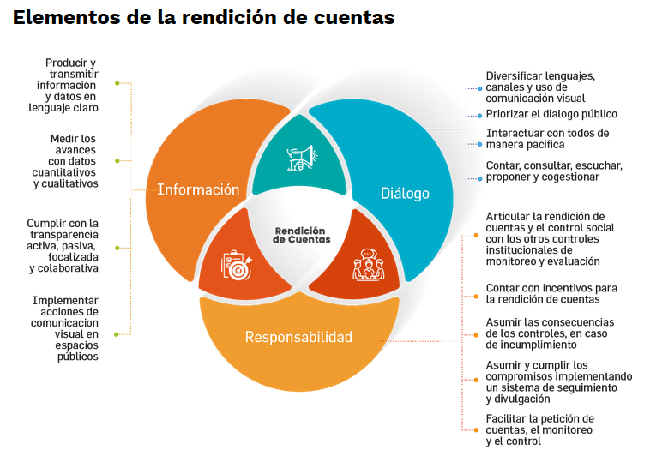
Fuente: https://www.funcionpublica.gov.co/web/murc/cuales-son-los-elementos-de-la-rendicion-de-cuentas

Espacios de diálogo para la Rendición de Cuentas: En la Estrategia de Rendición de Cuentas, las entidades se comprometen a realizar y generar espacios y encuentros presenciales. De igual manera a complementarlos con espacios virtuales o a través de mecanismos electrónicos, siempre y cuando existan condiciones para la participación ciudadana como: foros, mesas de trabajo, reuniones zonales, ferias de la gestión o audiencias públicas, para que los ciudadanos y las organizaciones sociales evalúen la gestión y sus resultados.

Las entidades propenderán por generar espacios de difusión masiva como espacios en emisoras locales, nacionales y medios televisivos, que garanticen un adecuado acceso a la información y a los informes de gestión de la ciudadanía en general.

En caso que una entidad no adelante dichos espacios, estará en la obligación de realizar audiencias públicas participativas, mínimo dos veces al año, con los lineamientos que se establecen en el artículo 53 de la Ley 1757 de 2015.

Espacios presenciales del elemento de diálogo: Para el proceso de Rendición de Cuentas, es necesario que la entidad establezca varios espacios de encuentro con reuniones presenciales:

- Audiencia pública participativa integral y por temas.
- Foros ciudadanos participativos por proyectos, temas o servicios.
- Mesas de trabajo o diálogo regionales o temáticas.
- Reuniones zonales.
- Ferias de la gestión.
- Grupo focal.
- Encuentros regionales.
- Asambleas comunitarias.
- Observatorios ciudadanos.
- Entrevistas con los actores.
- Café conversacional.

Espacios o encuentros de diálogo virtuales: Son complementarios de los espacios presenciales. Las entidades pueden programar diversas metodologías de encuentro virtual con metodologías de diálogo con la ciudadanía:

- Video conferencia.
- Sala de chat o chat en línea.
- Messenger.
- Espacio interno (Intranet).
- Foros virtuales.
- Redes sociales.
- Encuestas en la página web.
- Blog.

Estrategia de Rendición de Cuentas: Las entidades de la Administración Pública nacional y territorial, deben elaborar anualmente una estrategia de Rendición de Cuentas, cumpliendo con los lineamientos del Manual Único de Rendición de Cuentas, que debe incluirse en el Plan Anticorrupción y de Atención al Ciudadano.

La estrategia debe incluir instrumentos y mecanismos de rendición de cuentas, los lineamientos para la rendición de cuentas a través de medios electrónicos, los contenidos, la realización de audiencias públicas, y otras formas permanentes para el control social, conforme a lo establecido en el artículo 52, Ley 1757 de 2015.

Manual Único de Rendición de Cuentas: Es elaborado por la Presidencia de la República a través de la Secretaría de Transparencia, el DAFP y el Departamento Nacional de Planeación (DNP). Se constituye en la guía de obligatoria observancia para las entidades públicas en el desarrollo del proceso de rendición de cuentas. Este manual contiene los lineamientos metodológicos para desarrollar la rendición de cuentas en las entidades de la Rama Ejecutiva, del orden nacional y territorial, así como las recomendaciones para las demás ramas del poder público y las entidades de la Administración Pública. Incluye criterios para determinar los temas de interés de la ciudadanía, el desarrollo sectorial y regional, así como lineamientos de información, gobierno abierto y mecanismos de participación ciudadana, conforme con el artículo 51, Ley 1757 de 2015.

Manual Único de Rendición de Cuentas (MURC) con enfoque basado en derechos humanos y paz: Elaborado por el DAFP, en su segunda versión, incluye un enfoque basado en derechos humanos y paz, es la guía de obligatoria observancia que incluye las orientaciones y los lineamientos metodológicos para desarrollar la rendición de cuentas.

El MURC facilita el diseño de la estrategia de rendición de cuentas en el Plan Anticorrupción y de Atención al Ciudadano, de acuerdo con la dimensión de valores para los resultados del Modelo Integrado de Planeación y Gestión (MIPG).

Plan Anticorrupción y Atención al Ciudadano (PAAC): Es un instrumento de tipo preventivo para el control de la corrupción; su metodología incluye cuatro componentes autónomos e independientes que a su vez contienen parámetros y soporte normativo propio.

De acuerdo con lo estipulado en el artículo 73 de la Ley 1474 de 2011, cada entidad del orden nacional, departamental y municipal, deberá elaborar anualmente una estrategia de lucha contra la corrupción y de atención al ciudadano. Dicha estrategia contemplará, entre otras cosas, el mapa de riesgos de corrupción en la respectiva entidad, las medidas concretas para mitigar esos riesgos, las estrategias anti trámites y los mecanismos para mejorar la atención al ciudadano.

La consolidación del PAAC del Ideam está a cargo de la Oficina Asesora de Planeación en la 2ª dimensión: Direccionamiento Estratégico y Planeación de MIPG, y debe publicarse a más tardar el 31 de enero de cada año en la sección “Ley de Transparencia” de la página web oficial del Instituto. Su desarrollo en detalle estará en las siguientes dimensiones 3ª Gestión con valores para resultados (relación Estado-Ciudadano); 5ª Información y Comunicación y 7ª Control Interno.

Principios y elementos de la Rendición de Cuentas: Los principios básicos que rigen la rendición de cuentas de las entidades públicas nacionales y territoriales se relacionan con la continuidad y permanencia, apertura y transparencia, amplia difusión y visibilidad. Así mismo, se fundamenta en los elementos de información, lenguaje comprensible al ciudadano, diálogo e incentivos, según lo establece el artículo 49, Ley 1757 de 2015.

Rendición de Cuentas: Este proceso se compone de un conjunto de normas, procedimientos, metodologías, estructuras, prácticas y resultados, a través de los que las entidades de la administración pública del nivel nacional y territorial, y los servidores públicos, informan, explican y dan a conocer los resultados de su gestión a los ciudadanos, la sociedad civil, otras entidades públicas y a los organismos de control, a partir de la promoción del diálogo.

La rendición de cuentas es una expresión de control social que comprende acciones de petición de información y explicaciones, así como la evaluación de la gestión.

Este proceso tiene como finalidad la búsqueda de la transparencia de la gestión de la administración pública para lograr la adopción de los principios de Buen Gobierno, eficiencia, eficacia, transparencia y rendición de cuentas, en la cotidianidad del servidor público, según lo establece el artículo 48, Ley 1757 de 2015.

Síntesis de la definición de rendición de cuentas:

- Es un proceso mediante el que las entidades y los servidores públicos informan, explican y dan a conocer los resultados de su gestión desde un enfoque basado en derechos humanos y paz.
- Es una forma de participación ciudadana dentro del ciclo de la gestión pública.
- Es una expresión de control social, que comprende acciones de petición de información y explicaciones, así como la evaluación de la gestión.
- Consiste en un proceso que se basa en la interrelación del Estado- ciudadano.
- Se basa en una relación que promueve la representación de quienes históricamente quedan excluidos por razones de género, etnia, clase o cualquier tipo de discriminación.
- Presenta informes y generación de diálogos en lenguaje claro y comprensible para los grupos de valor.
- Promueve acciones colectivas y de diálogo en cada momento del ciclo de la gestión pública, con base en información sustentada en la realidad.
- Se caracteriza por ser un proceso articulado con el control social, disciplinario, político y fiscal, que implica reconocer el papel del ciudadano en la gestión pública y viceversa.
- Es un proceso participativo y de aprendizaje continuo. No hay fórmulas únicas, se requiere innovar para tener un mejoramiento continuo.
- La capacidad como organismo público para responder a los ciudadanos y los compromisos asumidos .

Qué NO se entiende como rendición de cuentas:

- Una audiencia o un evento aislado que se da una vez al año.
- Un evento al que solo asisten servidores públicos y el equipo que llevó a cabo el informe de rendición de cuentas.
- La presentación de informes en un lenguaje técnico, es decir, poco comprensible al ciudadano.
- Brindar información mediante un informe que omite los incumplimientos o dificultades que se hallaron y solo da cuenta de lo que se ha cumplido.
- Publicar información institucional únicamente en la página web sin utilizar otros mecanismos de acceso y diálogo sobre la información.
- Un proceso desarticulado y repetitivo que se efectúa para cumplir con las normas son mayores consecuencias.
- Ausencia de compromisos y acciones de mejora producto.

MARCO NORMATIVO

La Constitución Política consagró la democracia participativa, considerando la oportunidad de controlar el ejercicio del poder por los ciudadanos. Por ello, los gobernantes deben estar dispuestos a la inspección pública y responder por sus actos.

De acuerdo con los principios y derechos constitucionales, el poder puede ser controlado por los ciudadanos, entre otros, a través del derecho a la participación (artículos 2, 3 y 103), a la información (artículos 20, 23 y 74), a la participación en el control del poder político (artículo 40); así como del derecho a vigilar la gestión pública (artículo 270).

Si bien existe un marco normativo que se ha desarrollado en varios sectores sobre la obligación del Estado a la rendición de cuentas, a continuación, se presentan las normas generales que rigen esta responsabilidad de las autoridades públicas:

Norma | Descripción
Ley 152 de 1994 | Ley Orgánica del Plan de Desarrollo:  - Art. 30. Informes al Congreso  - Art. 43. Informes del Gobernador o Alcalde
Ley 489 de 1998 | Organización y funcionamiento de la Administración Pública  - Art. 3. Principios de la función administrativa  - Art. 26. Estímulos e incentivos a la gestión pública  - Art. 32. Democratización de la administración pública  - Art. 33. Audiencias públicas  - Art. 34. Ejercicio del control social  - Art. 35. Ejercicio de veeduría ciudadana
Ley 594 de 2000 | Ley General de Archivos  - Art. 11. Obligatoriedad de la conformación de los archivos públicos  - Art.19. Soporte documental  - Art. 21. Programas de gestión documental (reglamentado por el Decreto 2609 de 2012)  - Art. 27. Acceso y consulta de los documentos.
Ley 734 de 2002 | Código Disciplinario Único  - Art. 34. Deberes de todo servidor público.
Ley 850 de 2003 | Veedurías ciudadanas  - Art. 1. Definición veeduría ciudadana  - Artículos 4 al 6. Objeto, ámbito de ejercicio y objetivo veeduría ciudadana  - Artículos 7 al 14. Principios rectores veeduría ciudadana  - Artículos 17 y 18. Derechos y Deberes veeduría ciudadana  - Art. 22. Red de veedurías ciudadanas
Ley 962 de 2005 | Racionalización de trámites y procedimientos administrativos  - Art. 8. Entrega de información
Ley 1437 de 2011 | Código de Procedimiento Administrativo y de lo Contencioso Administrativo:  - Art. 3. Principios de actuaciones administrativas  - Art. 5. Derechos de las personas ante las autoridades  - Art. 8. Deber de información al público.
Ley 1474 de 2011 | Estatuto Anticorrupción  - Art. 73. Plan anticorrupción y de atención al ciudadano  - Art. 74. Plan de acción de las entidades  - Art. 78. Democratización de la administración pública.
Ley 1712 de 2014 | Transparencia y del Derecho de Acceso a la Información Pública  - Artículos 1 al 17. Disposiciones generales y publicidad y contenido de la información
Ley estatutaria 1757 de 2015 | Dicta disposiciones en materia de promoción y protección del derecho a la participación democrática:  - Artículo 48 -56. Rendición de cuentas Rama Ejecutiva  - Artículo 58-59 - Rendición de cuentas Juntas Administradoras Locales, los Concejos Municipales y las Asambleas Departamentales.  - Artículos 60-66. Control Social  - Artículos. 67-72 Veedurías Ciudadanas
Conpes 3654 de 2010 | Política de Rendición de Cuentas de la Rama Ejecutiva a los Ciudadanos.
Conpes 3650 de 2010 | Importancia Estratégica de la Estrategia de Gobierno en Línea
Decreto Ley 019 de 2012 | Dicta normas para suprimir o reformar regulaciones, procedimientos y trámites innecesarios existentes en la Administración Pública
Decreto 3851 de 2006 | Organiza un sistema de aseguramiento de la calidad, almacenamiento y consulta de la información básica colombiana  - Art. 1. Información oficial básica.
Decreto 2573 de 2014 | Establece lineamientos generales de la Estrategia de Gobierno en línea  - Art. 1°. Objeto.
Decreto 415 de 2016 | Lineamientos para el fortalecimiento institucional en materia de tecnologías de la información y las comunicaciones.
Decreto 124 de 2016 | Art. 2.1.4.1Estrategias de lucha contra la corrupción y de Atención al Ciudadano
Decreto 270 de 2017 | Participación de los ciudadanos o grupos de interesados en la elaboración de proyectos específicos de regulación  - Art. 2.1.2.1.25. Promoción de la participación ciudadana.
Decreto 1499 de 2017 | - Art. 2.2.22.3.1 Actualiza el modelo integrado de planeación y gestión y el Artículo Políticas de Gestión y Desempeño Institucional.
Manual Operativo del Sistema de Gestión, Modelo Integrado de Planeación y Gestión (MIPG) | 3ª Dimensión: Gestión con Valores para Resultados, numeral 3.2.2 Relación Estado Ciudadano.
Decreto 1299 de 2018 | Modifica el Decreto 1083 de 2015, Único Reglamentario del Sector Función Pública, en lo relacionado con la integración del Consejo para la Gestión y Desempeño Institucional y la incorporación de la política pública para la Mejora Normativa a las políticas de Gestión y Desempeño Institucional

LINEAMIENTOS METODOLÓGICOS PARA LA RENDICIÓN DE CUENTAS

La Estrategia de Rendición de Cuentas del Ideam actualizada en el año 2019, se basa en los lineamientos metodológicos para la rendición de cuentas en las entidades de la Rama ejecutiva, establecidos por la Función Pública a través del sitio web: https://www.funcionpublica.gov.co/web/murc/rama-ejecutiva-orden-nacional.

El Instituto de Hidrología, Meteorología y Estudios Ambientales, Ideam, es un establecimiento público de carácter nacional adscrito al Ministerio de Ambiente y Desarrollo Sostenible, con autonomía administrativa, personería jurídica y patrimonio independiente. Pertenece a la rama ejecutiva del poder público en el orden nacional, en el sector descentralizado por servicios.

Cada entidad determina su nivel de desarrollo y la ruta a seguir en el proceso de rendición de cuentas, a partir de un autodiagnóstico. Se debe buscar avanzar de un nivel a otro, de acuerdo con las condiciones y particularidades institucionales, asegurando ejercicios efectivos de participación ciudadana en el control y la evaluación de la gestión pública.

El Ideam aplicó la herramienta de Autodiagnóstico de Gestión de la Rendición de Cuentas de la versión actualizada de MIPG, durante la vigencia 2018, obteniendo un puntaje de 99.1. Ver gráfica 1.

100
99,1

80

Gráfica 1. Calificación total de la aplicación del Autodiagnóstico Gestión de la Rendición de Cuentas IDEAM
Fuente: Autodiagnóstico de MIPG de Gestión de la Rendición de Cuentas Ideam, vigencia 2018

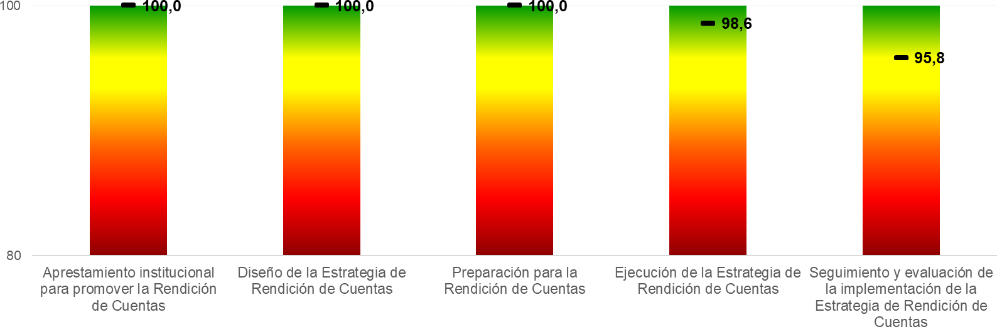
Gráfica 2. Calificación por componentes de la aplicación del Autodiagnóstico Gestión de la Rendición de Cuentas IDEAM de MIPG.
Fuente: Autodiagnóstico de MIPG de Gestión de la Rendición de Cuentas IDEAM, vigencia 2018.

Identificación del nivel de desarrollo del IDEAM obtenido a partir del resultado de la aplicación del Autodiagnóstico de Rendición de Cuentas, el cual el Instituto obtuvo el Nivel de Perfeccionamiento.

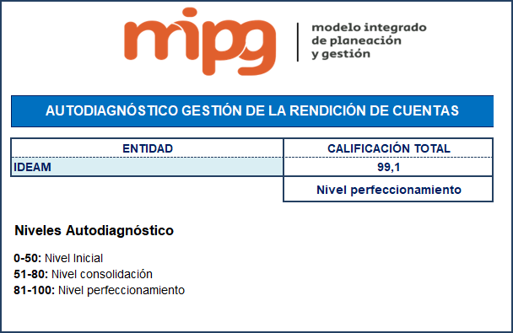
Gráfica 3. Resultado del nivel de desarrollo obtenido por el Ideam, como resultado de la aplicación del Autodiagnóstico de Gestión de la Rendición de Cuentas de MIPG
Fuente: Autodiagnóstico de MIPG de Gestión de la Rendición de Cuentas IDEAM, vigencia 2018.

La Estrategia de Rendición de Cuentas se definió de manera inicial desarrollando las siguientes actividades:

- Asignación del área responsable de liderar la rendición de cuentas: El Artículo 2.1.4.5. del Decreto 1081 de 2015, "Por medio del cual se expide el Decreto Reglamentario Único del Sector Presidencia de la República", establece que la consolidación del Plan Anticorrupción y de Atención al Ciudadano estará a cargo de la Oficina de Planeación de las entidades o de quien haga sus veces, quienes además servirán de facilitadores para todo el proceso de elaboración del mismo. Teniendo en cuenta que la Rendición de Cuentas es un componente del PAAC, corresponde a las oficinas de Planeación la articulación en la elaboración de la estrategia. Por tal razón, el área responsable en el Ideam, de liderar la elaboración de la presente estrategia es la Oficina Asesora de Planeación, a cargo del Jefe de la misma dependencia.

Sin embargo, para la siguiente vigencia se sugiere ver la Caja de Herramientas a través del sitio web: https://www.funcionpublica.gov.co/web/murc/caja-de-herramientas, y aplicar la Actividad 1 Asignación del área responsable de liderar la rendición de cuentas, Instrumento 1: Comunicación de asignación del área líder de rendición de cuentas y Actividad 2 Conformación Equipo Líder, Instrumento 2: Acta de conformación del equipo.

- Identificación del estado actual en rendición de cuentas - Diagnóstico: Es un balance interno del proceso de rendición de cuentas que se constituye en la línea base, toda vez que permite evaluar lo que ha realizado la entidad durante el año anterior en materia de rendición de cuentas, así como identificar fortalezas, retos y aspectos que se deben mejorar en el nuevo ciclo.

La fase inicial del proceso de rendición de cuentas incluye la identificación de recursos, experiencias, requerimientos, limitaciones y fortalezas, así como la evaluación de la situación actual de este ejercicio. Con este punto de partida se garantiza la rendición de cuentas como proceso de aprendizaje sucesivo y permanente.

Aquí se identifican las capacidades institucionales en cuanto a los canales de comunicación para la participación ciudadana con los que cuenta el Ideam, identificados en la estrategia de participación ciudadana 2019:

El Instituto cuenta con once (11) Áreas Operativas, donde los usuarios pueden dirigirse o comunicarse para presentar sus solicitudes o requerir información en relación a la labor misional de la entidad, ya sea de forma presencial, virtual, telefónica, por correo postal o a través del buzón de sugerencias.
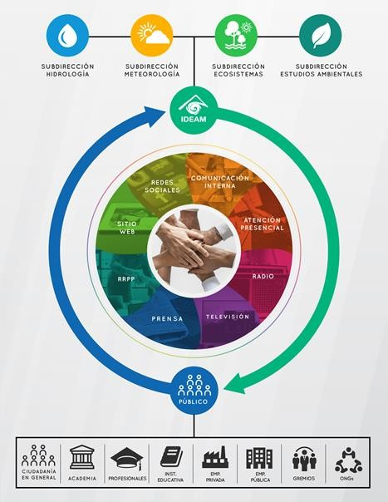
Fuente: Estrategia de Participación Ciudadana Ideam actualización 2019.

Virtual: Módulo de atención PQRS en la página web: para realizar una petición, queja, reclamo o solicitud ante el Ideam, usted debe enviar la información del hecho sobre el cual desea reclamar, quejarse, realizar solicitudes o peticiones de la manera más completa y precisa posible, a través del link “Participación Ciudadana” ubicado en la parte superior derecha del sitio web del Ideam: www.ideam.gov.co.

Correo electrónico: Está a cargo del Grupo de Atención al Ciudadano y del Grupo de Gestión Documental, según el tipo de información que se solicite. Una vez se recibe el correo, es analizado y se evalúa su contenido para darle traslado a la dependencia competente.

Si se determina que corresponde a una PQRS, se radica a través del Sistema de Gestión Documental ORFEO, se procede a su digitalización y se direcciona a la dependencia correspondiente para responder oportunamente al peticionario, no sin antes informarle a través del correo que su solicitud se encuentra en trámite y suministrarle el número de radicado para el respectivo seguimiento.

La respuesta de la dependencia responsable, que debe surtirse dentro de los términos de ley, se canalizar a través de la plataforma ORFEO, para que quede evidencia de la misma.

El Ideam en las redes sociales (RRSS): Desde el año 2012 el Instituto, incursionó en diferentes Redes Sociales. A partir de ese momento la comunicación directa con los usuarios, la información veraz e inmediata y la retroalimentación con las partes ha evidenciado un crecimiento significativo. Actualmente el instituto tiene un gran número de seguidores en las RRSS, a marzo de 2019:

Facebook: cuenta con 63.955 “me gusta” Twitter con 262.000 seguidores Instagram con 3.881 seguidores

Estas son las RRSS con las que cuenta la entidad:

  - Twitter: @IDEAMColombia
  - Facebook: IdeamInstituto www.fb.com/IdeamInstituto
  - YouTube: InstitutoIDEAM
  - Instagram: @Ideamcolombia

Presencial:

    - Módulo de atención y orientación al ciudadano: Ubicado en la sede principal del Ideam. El funcionario responsable analiza si es viable generar una solución o respuesta inmediata para resolver la petición. En caso contrario, se le orienta para hacer uso de los canales habilitados para tal fin.

    - Módulos de suministro de información técnica hidrometeorológicos: En este módulo se atiende a los usuarios que requieren información técnica hidrometeorológica, suministrada por las estaciones de monitoreo del Ideam y se ofrece orientación para que el ciudadano pueda generar su solicitud dentro del módulo que le arroja un número de radicado, con el que puede hacerle seguimiento a su petición.

    - Centro de Relevo: Es un módulo de atención al usuario para recibir a personas con discapacidad auditiva, quienes son orientados hacia el punto de atención al ciudadano, donde usando una clave y una contraseña, el funcionario responsable ingresa a la plataforma de Centro de Relevo habilitado por el Ministerio de Tecnologías de la Información y Comunicaciones, y mediante una video llamada, solicita el servicio de interpretación.

Telefónico: En este canal se aplican los protocolos para la atención telefónica, no obstante, cabe aclarar que los canales telefónicos son exclusivamente para orientación y no para suministrar información específica o solicitar documentación. Sin embargo, cuando el usuario insiste en que se le radique la solicitud por este medio, se procede a efectuar la radicación verbal del mismo modo que se haría en el módulo de atención presencial. (Resolución 2678 de noviembre de 2016).

El Ideam ha habilitado para la atención a los ciudadanos el PBX (571) 3527160 y las extensiones 1200 y 1205. Igualmente, la línea nacional gratuita 018000110012. El horario de atención al ciudadano es de lunes a viernes de 8:00
a.m. a 5:00 p.m. en jornada continua. Para los usuarios que quieran consultar el pronóstico del tiempo y las alertas hidrometeorológicas, también se tiene disponible, durante las 24 horas del día la línea (571) 3075625.

Buzones de Sugerencias: Por este medio se reciben sugerencias de usuarios internos y externos del Ideam. Estos buzones están ubicados en los distintos puntos de atención presencial que la entidad tiene dispuestos para los ciudadanos en las diferentes regiones del territorio nacional. Se ubican en las once (11) áreas operativas del país, en los puntos de atención al ciudadano de la Sede Central en Bogotá y en el Laboratorio de Calidad Ambiental. Este último, se habilitó con el objetivo de que los usuarios que se dirigen a entregar muestras, tengan la posibilidad de radicar sus PQRS en físico a través del buzón, de tal manera que se pueda garantizar un excelente servicio en los trámites asociados al laboratorio de la entidad.

Una vez recaudadas las solicitudes presentadas por los usuarios a través de este medio, se atienden según el procedimiento para radicar peticiones escritas, que deben surtir los trámites correspondientes.

Correo Postal: Esta gestión está a cargo del Grupo de Gestión Documental, que recibe las comunicaciones o solicitudes por medio físico en la ventanilla única de correspondencia y se les aplica el procedimiento para la radicación. Una vez hecho esto se revisa y reasigna a la dependencia correspondiente.

La evaluación a la Estrategia de rendición de cuentas de la vigencia anterior, se encuentra en el Anexo 1, que deberá ajustarse de acuerdo con la evaluación de la rendición de cuentas del año anterior. Así las cosas, se realizará una reunión antes de finalizar el primer trimestre del año con el equipo líder de rendición de cuentas, para efectuar el análisis de evaluación de la vigencia anterior.

El autodiagnóstico de Rendición de Cuentas de MIPG, es un elemento complementario al documento de evaluación que se elabora. Se sugiere utilizar la herramienta de autodiagnóstico de MIPG de Rendición de Cuentas como elemento del Diagnóstico, que se encuentra en la caja de herramientas Actividad 3 Autodiagnóstico de Rendición de Cuentas con el instrumento 3 o en el sitio web: https://www.funcionpublica.gov.co/web/murc/actividad-3, que se adjunta como un archivo de Excel: Anexo 2. Autodiagnóstico de Rendición de Cuentas de MIPG.

Así mismo, se sugiere ver el Instrumento 5 que corresponde a la Autoevaluación enfoque de derechos humanos y paz en la rendición de cuentas de la caja de herramientas, en dado caso que aplique.

- De acuerdo con el resultado del proceso de autodiagnóstico, la entidad debe definir el alcance de la rendición de cuentas para la vigencia. Principalmente, el nivel que arroje el autodiagnóstico permite establecer una meta que se referencia en torno al reto, objetivo general, meta del reto y el indicador de impacto.

Un ejemplo de los retos, según el nivel, se puede observar en el gráfico "Retos de la rendición de cuentas según nivel de experiencia" de la Caja de herramientas: Instrumento 4 Reto de la rendición de cuentas o a través del autodiagnóstico de rendición de cuentas en la hoja de “Estrategia de Implementación”, como se puede ver a continuación:
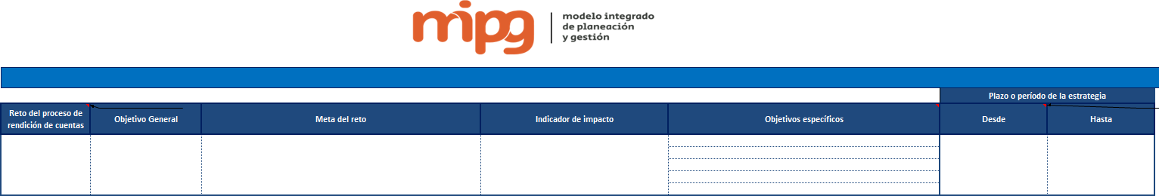

De acuerdo con el puntaje obtenido del Ideam en el autodiagnóstico de rendición de cuentas de 99,1 puntos, para la vigencia 2018, se clasificó en el nivel de perfeccionamiento que está en el rango de 81 hasta 100 puntos. Según el nivel obtenido por el Ideam para la vigencia 2018, no se determinó un reto del proceso de rendición de cuentas que se entiende como el cierre de brecha entre el nivel actual (determinado por

el autodiagnóstico) y el nivel deseado que se busca alcanzar con la implementación de la estrategia de rendición de cuentas.

Para cada vigencia, una vez se diligencie el autodiagnóstico de rendición de cuentas y de acuerdo con el puntaje obtenido, deberá clasificarse en alguno de los niveles para la determinación del reto, objetivo general, meta del reto, indicador de impacto, objetivos específicos, plazo o periodo de la estrategia: (desde, hasta).

- Etapas del proceso de Rendición de Cuentas: Se debe continuar con el diseño de la estrategia siguiendo las etapas y la caja de herramientas que se presenta en la pregunta: ¿Cuáles son las etapas del proceso de la rendición de cuentas?: Para la definición de estrategia de rendición de cuentas se debe seguir un "método" que consiste en un conjunto de pasos para cumplir con un propósito. Así las cosas, el modelo ideal de un proceso de rendición de cuentas debe incluir 5 etapas: el aprestamiento, el diseño, la preparación/capacitación, la ejecución, el seguimiento y evaluación, de conformidad con lo establecido en el artículo 56 de la Ley 1757 de 2015. Es posible que no siempre se apliquen las 5 etapas, ya que estas dependen de la forma como la entidad estructure su modelo. No obstante, se debe tener en cuenta que éstos pueden hacer que la rendición de cuentas y sus resultados sean más contundentes y se consolide como un proceso dentro de la organización.
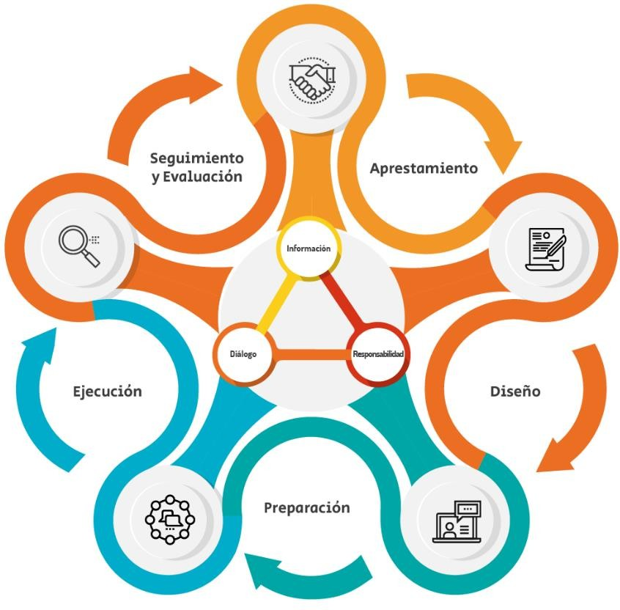

Fuente: Función Pública.

ETAPAS DE RENDICIÓN DE CUENTAS EN EL IDEAM

ETAPA 1: APRESTAMIENTO.

Consiste en la organización gradual y permanente de actividades y experiencias que promueve la cultura de la rendición de cuentas al interior de la entidad y en el relacionamiento con los grupos de valor. Está conformada por actividades de identificación del estado actual de rendición de cuentas, capacitación, y organización del trabajo del equipo líder. La entidad debe prepararse todo el tiempo para la rendición de cuentas.

Esta fase busca informar, sensibilizar y motivar a los actores sociales e institucionales sobre el proceso de rendición pública de cuentas para garantizar la participación de la ciudadanía en el proceso.

El proceso de rendición de cuentas debe organizarse, para ello, es necesario identificar responsabilidades, asignar roles y planear los elementos estructurales del proceso de rendición de cuentas. Para el desarrollo de esta fase se debe tener en cuenta:

- Capacitación: la capacitación en la etapa de aprestamiento se orienta a que el equipo líder del proceso de rendición de cuentas conozca, comprenda y apropie los conocimientos y habilidades, es decir, que tengan las competencias necesarias para el proceso de rendición de cuentas.

Para desarrollar esta etapa, se sugiere ver en caja de herramientas https://www.funcionpublica.gov.co/web/murc/actividad-4: Actividad 4 Capacitación equipo líder.

Antes de finalizar el mes de enero de cada vigencia, se debe conformar el equipo líder de rendición de cuentas designado por la Dirección General, que con su respaldo presentará el responsable del tema o designará el equipo líder de rendición de cuentas al resto de la institución. Para lo anterior, se recomienda que sea integrado por el Jefe de la Oficina Asesora de Planeación, quien cada vigencia liderará el proceso, se encargará de orientar el cumplimiento del PAAC y los diagnósticos exigidos por MIPG; el coordinador del Grupo de Servicio al Ciudadano, que se encargará de apoyar y orientar la participación ciudadana de acuerdo a la caracterización de los grupos de valor del Ideam en todo el ciclo de la gestión pública y el coordinador del Grupo de Comunicaciones que se encargará de apoyar el proceso con la promoción y divulgación a través de los canales de comunicación dispuestos por el Ideam para la participación ciudadana y el desarrollo de la logística para cada uno de los eventos objeto de rendición de cuentas.

Antes de finalizar el primer trimestre de cada vigencia se deberá realizar una reunión o evento para realizar la capacitación al equipo líder del proceso de rendición de cuentas con el fin que conozcan, comprendan y apropien los conocimientos y habilidades, es decir, que tengan las competencias necesarias para el proceso de rendición de cuentas en el Ideam.

Teniendo en cuenta que el equipo líder de rendición de cuentas y el equipo de trabajo de participación ciudadana, trabajarán de manera coordinada en el marco de la Política de Participación Ciudadana, las reuniones serán las que se establecen en la Estrategia de participación ciudadana.

El equipo líder de rendición de cuentas organizará una carpeta general; en medio físico y virtual, donde se evidencien todas las actividades de seguimiento y evaluación final de la Estrategia de Rendición de Cuentas, la cual reposará en la Oficina Asesora de Planeación.

- Identificación de enlaces de las áreas y experiencias de relacionamiento: se debe identificar, por cada dependencia o instancia de una entidad, los actores con los cuales se tienen relaciones de suministro de información, diálogo y participación, determinando los medios utilizados y la información más solicitada. Por lo anterior, se sugiere ver la caja de herramientas: Actividad 5 Identificación de dependencias y enlaces para la rendición de cuentas.

Antes de finalizar el primer trimestre de cada año, el equipo líder de rendición de cuentas del Ideam con las dependencias, realizarán una reunión para capacitar los procesos de rendición de cuentas y determinar los eventos, actividades o reuniones que se llevarán a cabo en el Plan de rendición de cuentas del año. Esta reunión se hará de manera conjunta con el equipo de trabajo de la estrategia de participación ciudadana; ya que en dicha reunión se identificarán los grupos de valor, grupos de interés, ciudadanos (de acuerdo con la caracterización de usuarios del Ideam actualizada 2018) y las fases del ciclo de participación de los actores en los eventos que se determinen que serán objeto de rendición de cuentas. Además, se definirán los recursos, alianzas, convenios y presupuestos requeridos para cada actividad y poder llevarlos a cabo. Estos recursos y/o alianzas se verán reflejados en el Plan de Rendición de Cuentas en el Anexo 3.

El Grupo de Comunicaciones realizará cada año una pieza gráfica y/o audiovisual, que servirá como herramienta de capacitación interna y externa, para que los ciudadanos hagan parte activa de todo el proceso de Rendición de Cuentas.

Antes de finalizar el primer trimestre de cada año, el equipo líder de rendición de cuentas deberá actualizar los anexos: 1. Evaluación, 2. Autodiagnóstico de rendición de cuentas, 3. Plan de rendición de cuentas y 4. Matriz de seguimiento a la estrategia de rendición de cuentas en el documento Estrategia de Rendición de Cuentas y deberá publicarlos en la página web del Instituto, invitando a que los ciudadanos realicen sugerencias y aportes sobre dichos documentos. Una vez actualizados y publicados los anexos de cada vigencia, la ciudadanía tendrá quince (15) días hábiles para aclarar dudas, hacer sugerencias y aportes a los mismos. Posteriormente, el equipo líder de rendición de cuentas analizará y considerará cuáles se tendrán en cuenta para realizarles ajustes. Una vez hecho esto, el líder del equipo de rendición de cuentas hará su publicación definitiva.

- Caracterización de actores y grupos de interés: las entidades pueden transmitir los valores que las definen, mantener sus identidades y promover el reconocimiento social a través de la relación con sus grupos de valor y grupos de interés. Pero, para ello, deben:

- Reconocer previamente a los futuros participantes en el proceso de rendición de cuentas.

- Identificar las características, necesidades, intereses, expectativas, dificultades y potencialidades de los grupos de valor y de interés, permite generar estrategias pertinentes y focalizadas que respondan de manera acertada con los requerimientos de la población, además de posibilitar espacios de retroalimentación y lograr la participación de los grupos de valor en el cumplimiento de la misionalidad de cada entidad, a la vez que se visibiliza la garantía de derechos.

Esta identificación de actores debe ser amplia, incluye tanto los beneficiarios de los servicios, programas, políticas del Ideam, como grupos sociales organizados, organizaciones sociales, entidades públicas de otros niveles territoriales y la ciudadanía en general.

- Reconocer los actores que soportan los esquemas de control del estado (órganos de control, control administrativo, control político) así como otros actores estratégicos como medios de comunicación, actores privados u organismos internacionales.

Para la implementación del enfoque basado en derechos es importante identificar a aquellos grupos de valor que históricamente no han sido reconocidos, promoviendo su inclusión en el proceso de rendición de cuentas.

Por lo anterior, se deberá revisar y analizar la Caracterización de usuarios del Ideam actualizada en 2018 y en la reunión establecida en el ítem anterior (No. 2), reconocer los actores que no hayan sido identificados en anteriores actividades e incluirlos para llevar a cabo los procesos de rendición de cuentas.

Además, se sugiere ver la caja de herramientas Actividad 6 Identificación de actores y grupos interesados y el Instrumento 7: Mapa de actores y grupos interesados.

- Análisis de entorno: las condiciones locales, poblacionales y coyunturales son fundamentales para entender la rendición de cuentas. Es importante reconocer que existe un conjunto de circunstancias que rodean el proceso y sin las cuales no se puede comprender ni preparar correctamente la rendición de cuentas. El contexto puede tener condiciones internas y externas. Con este elemento se podrá plantear el proceso de rendición de cuentas contextualizado a las condiciones específicas.

Se sugiere ver la caja de herramientas Actividad 7 Análisis de entorno, a través del micrositio de rendición de cuentas de la Función Pública https://www.funcionpublica.gov.co/web/murc/actividad-7 y/o tener en cuenta lo contemplado en el Diagnóstico de Capacidades y entornos del Ideam que se elabora en la 2ª dimensión: Direccionamiento Estratégico y Planeación de MIPG.

- Reconocer las necesidades de información, diálogo, así como temas prioritarios para la rendición de cuentas con la participación de los interesados: para el nivel de perfeccionamiento resultante de la aplicación del autodiagnóstico de rendición de cuentas del Ideam de la vigencia 2018, antes de finalizar el primer trimestre del año, el equipo líder de rendición de cuentas deberá realizar además una consulta anual a través de cualquiera de los canales de comunicación que dispone el Instituto, que permitan identificar la información y espacios de diálogo que los grupos de interés y de valor señalan como prioritarios para la rendición de cuentas. En el caso de la transparencia colaborativa, también es necesario identificar la información que pueden producir y generar los ciudadanos.

Por lo anterior, se sugiere ver la caja de herramientas de las Actividad 8 Identificación de temas prioritarios para la Rendición de Cuentas y la Actividad 15 Consulta a los grupos de interés, a través del micrositio de rendición de cuentas de la Función Pública https://www.funcionpublica.gov.co/web/murc/actividades1.

Los temas, aspectos y contenidos relevantes que el Ideam considera comunicar y sobre los cuales debe rendir cuentas en la vigencia siguiente, se listan a continuación, de acuerdo con los establecido en el Manual Único de Rendición de Cuentas de la Presidencia de la República-Secretaría de Transparencia, el Departamento Administrativo de la Función Pública y el Departamento Nacional de Planeación y el Manual Único de Rendición de Cuentas con enfoque basado en derechos humanos y paz, versión 2 elaborado por el Departamento Administrativo de la Función Pública (DAFP) y teniendo en cuenta el ciclo de la gestión pública:

  - En la Formulación:

    - Planeación Estratégica e Institucional, tales como el Plan Estratégico Institucional (antes cuatrienal); el Plan de Acción Anual - PAA (antes Plan Operativo Anual-POA); el Plan Anticorrupción y de Atención al Ciudadano – PAAC; el Plan Anual de Adquisiciones.
    - Programación presupuestal
    - Procesos contractuales
    - Trámites
    - Servicios

  - En la implementación:

    - Avances de la contribución del Ideam al cumplimiento de los Objetivos de Desarrollo Sostenible (ODS)
    - Ejecución presupuestal
    - Ejecución de programas, proyectos
    - Cumplimiento de metas
    - Procesos contractuales
    - Trámites
    - Servicios

  - En la Evaluación y Seguimiento:

    - Estados financieros
    - Informes de Gestión
    - Indicadores de Gestión
    - Seguimiento a procesos contractuales y gestión contractual
    - Trámites
    - Servicios
    - Informes de los entes de control
    - Planes de Mejora

A cada una de las actividades o escenarios de rendición de cuentas que se identifiquen en el Ideam y sean incluidas en el Plan de Rendición de Cuentas de cada vigencia, se les aplicará el esquema de participación ciudadana del que trata el capítulo 8 de la Estrategia de Participación Ciudadana, para generar la evidencia de rendición de cuentas en la entidad.

En desarrollo de este ítem, el equipo líder de rendición de cuentas finalizando cada año, convocará y promoverá la participación de ciudadanos, grupos de valor y grupos de interés, para que se involucren durante el proceso de formulación de planes, proyectos y programas de la siguiente vigencia, que están planteados en el Anexo 3. Plan de Rendición de Cuentas, para garantizar su incidencia en la gestión del Ideam.

La Oficina Asesora de Planeación comunicará a los demás miembros del equipo líder de rendición de cuentas, con al menos un mes de anticipación, los planes, proyectos y programas definidos en la Estrategia de Rendición de Cuentas, para la participación ciudadana en la gestión, así el grupo de trabajo podrá apoyar las diferentes actividades de convocatoria y promoción requeridas.

- Sensibilización para la rendición de cuentas: los servidores públicos de la entidad deben recibir sensibilización, información y capacitación sobre el proceso de rendición de cuentas: ¿cómo funciona?, ¿cuáles son sus límites y propósitos?, ¿cuáles son las herramientas y los mecanismos para facilitar su implementación?, ¿qué responsabilidades y actitudes son necesarias para facilitar el acceso a la información y recibir la retroalimentación de la ciudadanía?, ¿qué mecanismos ha creado la entidad para facilitar el acceso a la información en forma permanente y para dialogar con la ciudadanía?.

El principal líder de la sensibilización sobre el proceso de rendición de cuentas es el representante legal de la entidad, es decir, que para el Ideam será la Directora General.

Así mismo, el equipo líder del proceso de rendición de cuentas deberá generar los mensajes internos para que sean publicados en carteleras, correos electrónicos, entre otros mecanismos, facilitando el alistamiento de la entidad para la rendición de cuentas. Para esto, se apoyará en el Grupo de comunicaciones para generar piezas gráficas y/o audiovisuales y del envío a los correos internos de todo el personal. Además, anualmente se realizará una capacitación con los servidores públicos de la entidad sobre la Política de participación ciudadana que abarca las estrategias de participación ciudadana y de rendición de cuentas.

  - ETAPA 2: DISEÑO.

El diseño de la presente Estrategia de Rendición de Cuentas del Ideam actualizada 2019 se realizó bajo los parámetros del Manual Único de Rendición de Cuentas de la Presidencia de la República, Secretaría de Transparencia, el Departamento Administrativo de la Función Pública y el Departamento Nacional de Planeación y el Manual Único de Rendición de Cuentas con enfoque basado en derechos humanos y paz, versión 2 elaborado por el Departamento Administrativo de la Función Pública (DAFP).

Sin embargo, el Ideam deberá elaborar anualmente una estrategia de Rendición de Cuentas, cumpliendo con los lineamientos establecidos en el Artículo la Ley 1757 de 2015 de acuerdo con lo establecido en los Artículos 73 y 74 de la Ley 1474 de 2011 (Estatuto Anticorrupción) y acorde con los manuales anteriormente mencionados.

  - ETAPA 3. PREPARACIÓN.

Para el desarrollo de esta etapa se debe tener en cuenta las siguientes actividades:

- Resultados de la revisión y análisis de la Caracterización de usuarios del Ideam actualizada 2018 establecidos en las reuniones en la etapa de aprestamiento y de la aplicación, Actividad 6 Identificación de actores y grupos interesados y el Instrumento 7: Mapa de actores y grupos interesados de la caja de herramientas.
- Identificación de la información necesaria para el proceso de rendición de cuentas la cual se establece de manera general en la etapa de aprestamiento de la siguiente manera:

En la Formulación:

- Planeación Estratégica e Institucional, tales como el Plan Estratégico Institucional (antes cuatrienal); el Plan de Acción Anual - PAA (antes Plan Operativo Anual- POA); el Plan Anticorrupción y de Atención al Ciudadano – PAAC; el Plan Anual de Adquisiciones.
- Programación presupuestal
- Procesos contractuales
- Trámites
- Servicios

En la implementación:

- Avances de la contribución del IDEAM al cumplimiento de los Objetivos de Desarrollo Sostenible (ODS)
- Ejecución presupuestal
- Ejecución de programas, proyectos
- Cumplimiento de metas
- Procesos contractuales
- Trámites
- Servicios

En la Evaluación y Seguimiento:

- Estados financieros
- Informes de Gestión
- Indicadores de Gestión
- Seguimiento a procesos contractuales y gestión contractual
- Trámites
- Servicios
- Informes de los entes de control
- Planes de Mejora

A cada una de las actividades o escenarios de rendición de cuentas que se identifiquen en el Ideam y sean incluidas en el Plan de Rendición de Cuentas de cada vigencia, se les aplicará el esquema de participación ciudadana del que trata el capítulo 8 de la Estrategia de Participación Ciudadana, para generar la evidencia de rendición de cuentas en la entidad.

En desarrollo de este ítem, el Ideam finalizando cada año, convocará y promoverá la participación de ciudadanos, grupos de valor y grupos de interés, para que se involucren durante el proceso de formulación de planes, proyectos y programas de la vigencia entrante, que están planteados en el Anexo 3. Plan de Rendición de Cuentas, para garantizar su incidencia en la gestión del Ideam.

La Oficina Asesora de Planeación comunicará a los demás miembros del equipo líder de rendición de cuentas, con al menos un mes de anticipación, los planes, proyectos y programas definidos en la Estrategia de Rendición de Cuentas, para la participación ciudadana en la gestión, así el grupo de trabajo podrá apoyar las diferentes actividades de convocatoria y promoción requeridas.

- Revisar la información/eventos/actividades recolectados por las dependencias responsables que serán objeto de rendición de cuentas, que se identificó en la etapa de aprestamiento.
- Sistematizar y preparar la información necesaria para el proceso de rendición de cuentas en lenguaje claro: el esquema de participación ciudadana está definido en el capítulo 8 de la estrategia de participación ciudadana acorde con los canales de comunicación para la participación ciudadana del Ideam.
- Capacitación: Antes de finalizar el primer trimestre del año, el Grupo de Atención al Ciudadano presentará al equipo líder de rendición de cuentas la oferta de capacitación a los grupos u organizaciones identificadas para los procesos de rendición de cuentas del Ideam, la cual deberá ser divulgada en alguno de los canales de comunicación del Instituto y realizará durante cada vigencia capacitaciones sobre los siguientes temas: el derecho a la participación ciudadana, la políticas públicas y mecanismos de evaluación, control social, la metodología de los ejercicios de rendición de cuentas a ciudadanos y organizaciones sociales identificadas.

  - ETAPA 4: EJECUCIÓN.

En esta etapa se reflejan las apuestas orientadas al cumplimiento de los objetivos y metas trazadas. Es el momento en el cual se ejecutan las acciones de entrega de información y desarrollo de mecanismos de diálogo con la participación de los grupos de valor y de interés.

Esta etapa se refleja en la ejecución del Plan de Rendición de Cuentas, en donde se identifican cada uno de los planes, programas, proyectos y/o actividades del Ideam, donde se involucrará el componente de rendición de cuentas, tanto con grupos de valor, grupos de interés y demás ciudadanía e igualmente, se articula con el Plan de Participación ciudadana.

Antes de finalizar el primer trimestre de cada año, el equipo líder de rendición de cuentas deberá actualizar los anexos: 1. Evaluación, 2. Autodiagnóstico de rendición de cuentas, 3. Plan de rendición de cuentas en el documento Estrategia de Rendición de Cuentas y deberá publicarlos en la página web del Instituto, invitando a que los ciudadanos realicen sugerencias y aportes sobre dichos documentos.

Una vez actualizados y publicados los anexos de cada vigencia, la ciudadanía podrá aclarar dudas, hacer sugerencias y aportes a los mismos. Posteriormente, el equipo líder de rendición de cuentas analizará y considerará cuáles se tendrán en cuenta para realizarles ajustes. Una vez hecho esto, el líder del equipo de rendición de cuentas hará su publicación definitiva.

El Anexo 3 corresponde al Plan de Rendición de Cuentas con actualización anual, elaborado por la Oficina Asesora de Planeación junto los miembros del equipo líder de rendición de cuentas e información de las demás dependencias.

  - ETAPA 5: SEGUIMIENTO Y EVALUACIÓN.

La evaluación valora el proceso de rendición de cuentas para cada una de sus etapas, teniendo en cuenta sus logros y dificultades. Los resultados de dicha evaluación deben ser sistematizados en un documento y divulgado a la ciudadanía.

En esta etapa, la entidad debe recopilar, sistematizar y valorar periódicamente los resultados de la evaluación de la gestión efectuada en los espacios de diálogo e interlocución para realimentar y mejorar los planes y la gestión institucional, así como para canalizar propuestas orientadas a fortalecer los objetivos y prioridades de las políticas públicas. El resultado de la evaluación son acciones que deben desarrollarse durante la implementación de la rendición de cuentas. Para ello, se deben fijar revisiones periódicas de las propuestas ciudadanas.

Para el desarrollo de esta etapa se deben tener en cuenta las siguientes actividades:

- Recopilar, sistematizar y analizar periódicamente las propuestas y observaciones efectuadas por la ciudadanía en el proceso de rendición de cuentas: Los ciudadanos evalúan y actúan frente a los resultados de la rendición de cuentas, compartiendo con el IDEAM observaciones, preocupaciones, peticiones, quejas, denuncias o sugerencias, con el fin de mejorar la gestión, los planes y las políticas públicas. El Instituto analizará y acogerá las recomendaciones realizadas por la ciudadanía, como un referente para ajustar la planeación, la gestión institucional a las necesidades y derechos de la población.

La entidad recogerá la información proveniente de las intervenciones ciudadanas en las jornadas de diálogo a través de algunos de los siguientes canales de comunicación: buzones de sugerencia, encuestas, consultas, peticiones, foros en línea, redes sociales, actas de jornadas de diálogo e informes de peticiones ciudadanas.

A cada una de las actividades o escenarios de rendición de cuentas que se identifiquen en el Ideam y sean incluidas en el Plan de Rendición de Cuentas de cada vigencia, se les aplicará el esquema de participación ciudadana del que trata el capítulo 8 de la Estrategia de Participación Ciudadana, para generar la evidencia de rendición de cuentas en la entidad.

Para garantizar el proceso de divulgación y retroalimentación con la ciudadanía, toda la información referente a la Estrategia de Rendición de Cuentas, estará publicada en la página web del Ideam, donde se encuentra la sección “LEY DE TRANSPARENCIA”, en el ítem “Política de Participación Ciudadana”. Allí los interesados podrán hacer sugerencias y aportes a la Estrategia.

El Ideam finalizando cada año, convocará y promoverá la participación de ciudadanos, grupos de valor y grupos de interés, para que se involucren durante el proceso de formulación de planes, proyectos y programas de la vigencia entrante, que están planteados en el Anexo 3. Plan de Rendición de Cuentas, para garantizar su incidencia en la gestión del Ideam.

En cada vigencia se actualizarán los anexos de la Estrategia de Rendición de Cuentas y se publicarán en una carpeta virtual por año junto con las evidencias que arroja el Plan de Rendición de Cuentas. Los anexos que se actualizan serán puestos a disposición en el mismo enlace. Las sugerencias que se realicen sobre los mismos, serán analizadas y se considerará cuáles se tendrán en cuenta para realizarles ajustes, una vez hecho esto, se hará su publicación definitiva.

- Establecer mecanismos para el seguimiento a compromisos: acordar un programa de encuentros y reuniones para hacer seguimiento al plan de mejoramiento de la gestión institucional con los grupos de control social y organizaciones interesadas. La Oficina de Control Interno hará el seguimiento a la formulación e implementación del plan de mejoramiento institucional y del cronograma de encuentros para el seguimiento ciudadano a compromisos.

Cada área responsable realizará el seguimiento a los eventos/actividades/escenarios de rendición de cuentas (plan de mejoramiento de la gestión institucional con los grupos de control social y organizaciones interesadas) antes de terminar cada vigencia.

Para el desarrollo de éste numeral, se sugiere ver la Caja de herramientas del Manual Único de Rendición de Cuentas versión 2 del DAFP, en las siguientes actividades e instrumentos:

  - Actividad 22. Elaboración Tablero de Control
  - Actividad 23. Seguimiento de compromisos

- Revisar y ajustar la planeación institucional: metas misionales y planes de mejoramiento: todas las entidades planean sus objetivos y metas. El Instituto incorporará las propuestas de mejora o nuevas solicitudes presentadas por la ciudadanía durante la interlocución. Para ello, la OAP y la Alta Dirección de la entidad analizarán la información, la pertinencia y viabilidad de las observaciones recibidas e incorporará en los planes los ajustes necesarios.

Se incluirán las recomendaciones viables efectuadas por la ciudadanía como resultado de la rendición de cuentas de los planes institucionales dentro de los planes institucionales.

De igual forma, la alta dirección de la entidad valorará las propuestas de mejora para formular planes de mejoramiento institucional a corto, mediano y largo plazo.

El plan de mejoramiento institucional incluirá el qué (proceso a mejorar), el cómo (actividades que se implementaran), el cuándo (corto, mediano y largo plazo), con quiénes (responsables) y con qué (recursos).

Para el desarrollo de éste numeral, se sugiere ver la Caja de herramientas del Manual Único de Rendición de Cuentas versión 2 del DAFP, en la siguiente actividad:

  - Actividad 24. Plan acciones de mejora

- Canalizar propuestas de mejora de políticas públicas ante control interno y organismos competentes: las propuestas ciudadanas relacionadas con la modificación o mejora de políticas públicas de gobierno nacional serán canalizadas por el Instituto ante el Ministerio de Ambiente y Desarrollo Sostenible (entidad cabeza de sector) para que sean presentadas ante el Gobierno Nacional.

Para el desarrollo de éste numeral, se sugiere ver la Caja de herramientas del Manual Único de Rendición de Cuentas versión 2 del DAFP, en la siguiente actividad:

  - Actividad 25. Informe de seguimiento y el control a la implementación y a los avances de las actividades de rendición de cuentas consignadas en el Plan Anticorrupción y de atención al ciudadano por parte de la oficina de control interno.

- Socializar a la comunidad los resultados de la rendición de cuentas y de los planes de mejora: los resultados del proceso de rendición de cuentas se darán a conocer a los ciudadanos participantes, a sus organizaciones y a la comunidad en general.

Para ello, se divulgarán los resultados de los procesos de rendición de cuentas con las respuestas a las recomendaciones y las acciones incluidas en el plan de mejoramiento en atención a las observaciones o denuncias recibidas, facilitando el seguimiento a las mismas por parte de la ciudadanía en la página web en el enlace Ley de Transparencia.

El Instituto publicará los resultados de los ejercicios de rendición de cuentas a través de un informe, en el que incluye además la información sobre los diversos medios habilitados de participación, antes y durante el ejercicio.

Para el desarrollo de éste numeral, se sugiere ver la Caja de herramientas del Manual Único de Rendición de Cuentas versión 2 del DAFP, en la siguiente actividad:

  - Actividad 26. Retroalimentación de los resultados de rendición de cuentas a los grupos de interés.

- Evaluar la contribución de la rendición de cuentas a la gestión pública e identificar lecciones aprendidas: el equipo líder de rendición de cuentas verificará el cumplimiento de los objetivos del proceso de rendición de cuentas, evaluará las acciones desarrolladas para lograr la transparencia institucional, facilitará la información y comunicación con la ciudadanía.

En el Ideam, el equipo líder de rendición de cuentas evaluará el seguimiento anual de la Estrategia de Rendición de Cuentas a través de una Matriz de Seguimiento que mida el avance y cumplimiento de las fechas estipuladas; esta herramienta servirá como insumo para cada vigencia en el diagnóstico que se realiza.

Cada área responsable realizará el seguimiento a los eventos/actividades/escenarios de rendición de cuentas (plan de mejoramiento de la gestión institucional) con los grupos de control social y organizaciones interesadas antes de terminar cada vigencia.

Finalizando cada vigencia, se realizará una reunión de cierre con el grupo de trabajo, se levantará un acta donde se consignará el análisis de la matriz de seguimiento y los eventos realizados con el Plan de Rendición de Cuentas, en el que se incluya como mínimo: el número de actividades donde se involucró al ciudadano, los grupos de valor involucrados, las fases del ciclo que fueron sometidas a participación y los resultados de la incidencia de la participación.

Para garantizar el proceso de divulgación y retroalimentación con la ciudadanía, toda la información referente a la Estrategia de Rendición de Cuentas, estará publicada en la página web del Ideam, donde se encuentra el enlace “LEY DE TRANSPARENCIA”, en el ítem “Política de Participación Ciudadana”. Allí los interesados podrán hacer sugerencias y aportes a la Estrategia.

Para ello el equipo líder podrá realizar una o varias de las siguientes actividades propuestas:

  - Diseñar un cuestionario en la página web para que el ciudadano evalúe cada vez que se comunique con la entidad.
  - Aplicar una encuesta para evaluar el proceso de rendición de cuentas, a los ciudadanos que asistan a las reuniones o encuentros convocados.
  - Con el grupo de apoyo, autoevaluar el proceso de rendición de cuentas.
  - Consultar a los organismos de control que han participado del proceso de rendición de cuentas, los aspectos a mejorar. La entidad puede utilizar medios físicos y electrónicos para evaluar los resultados de la rendición de cuentas.

Para el desarrollo de éste numeral, se sugiere ver la Caja de herramientas del Manual Único de Rendición de Cuentas versión 2 del DAFP, en las siguientes actividades e instrumentos:

- Actividad 27. Evaluación interna.
- Actividad 28. Evaluación participativa de la estrategia de rendición de cuentas.

El Instituto publicará los resultados de los ejercicios de rendición de cuentas a través de un informe, en el que incluye además la información sobre los diversos medios habilitados de participación, antes y durante el ejercicio.

El informe general que se realicen en el mes de noviembre de cada año, servirá como insumo para las mejoras o cambios que se deban realizar en la siguiente vigencia.

- Reiniciar la organización del proceso de rendición de cuentas: reinicie la planeación de un nuevo proceso de rendición de cuentas. La rendición de cuentas es un proceso continuo. Por ello una vez culminadas las acciones previstas para responder por la gestión institucional durante el periodo establecido, se iniciará una nueva planeación y ejecución de acciones para la rendición de cuentas de otro periodo.

https://www.funcionpublica.gov.co/web/murc/preguntas-frecuentes/-/asset_publisher/l90YpVLO0Swy/content/25-a-traves-de-que-canales-se-puede-realizar-convocatoria-a-los-espacios-o-encuentros-de-dialogo-?from=2017/08
http://www.funcionpublica.gov.co/eva/coleccionpracticasparticipacionciudadana/fases_gestion.html
Ley 1757 de 2015, artículo 60.
http://bit.ly/2IucjAN
http://bit.ly/2QS30yq
http://bit.ly/2MvC49c
http://bit.ly/2XxpmI1
Manual de Estructura del Estado Colombiano, Sector Ambiente. Departamento Administrativo de la Función Pública
https://www.funcionpublica.gov.co/web/murc/cuales-son-las-etapas-del-proceso-de-la-rendicion-de-cuentas

